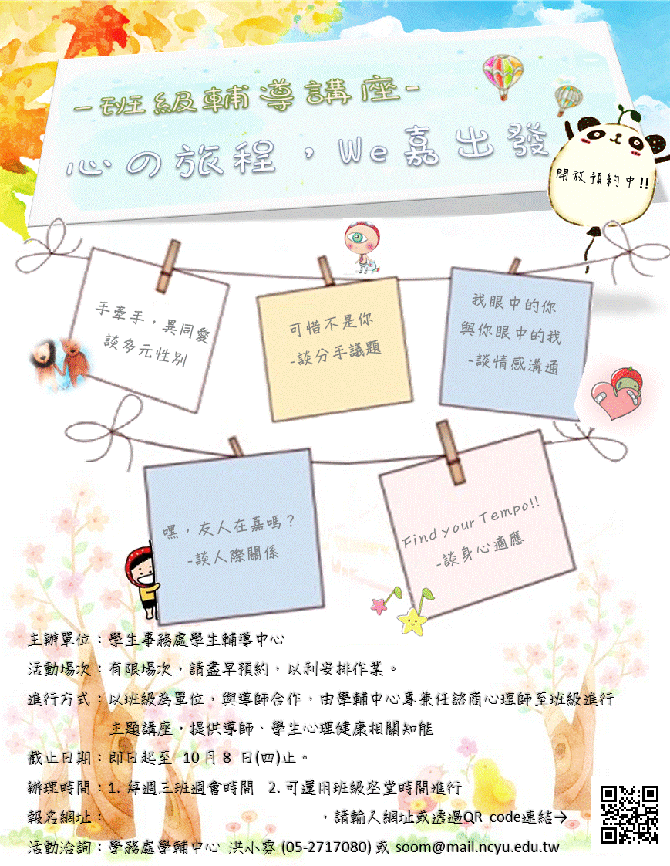

http://goo.gl/forms/A3qnsjvQgw

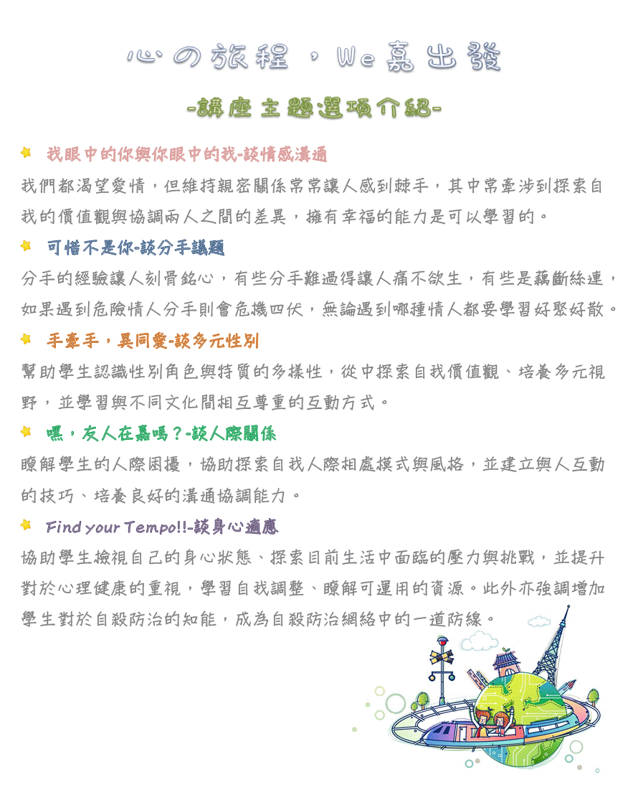

圖片引用自：

1. 手機女孩, 敏- <https://www.facebook.com/MobileGirlMiM.tc>
2. 毛毛蟲網路繪本 + 蟲點子創意設計-https://www.facebook.com/hair2bug0301?fref=ts
3. 眼球先生-https://www.facebook.com/EYEBALL.COM.TW
4. kami 創作森林-http://www.pinkoi.com/product/1CLGwkrv?category=3
5. 共享素材-http://www.nipic.com/show/9523107.html